|  |  |  |  |  |  |  |
| --- | --- | --- | --- | --- | --- | --- |
| Hamilton Island Golf club | | | | |  | |
| 해밀턴 아일랜드 골프 클럽 | | | | |
| 집합 장소 |  | | 소지품 | | |
| 골프 클럽 선착장(만타레이 옆) | |  | | 골프채 등 장비 세트(유료 대여 가능), 신발, 모자, 카메라, 선크림 등 | |
| 주의 사항 | | | | | |
| * 드레스 코드와 에티켓을 준수해 주시기 바랍니다.   + 남성분들은 칼라가 있는 셔츠를 입어야 합니다.   + 반바지는 무릎 위까지 가능   + 양말 착용   + 골프화(또는 적절한 신발)를 코스와 연습장에서 착용해야 합니다. * 해밀턴 아일랜드 골프장이 독단적으로 부적절하다고 판단할 수 있는 권리를 갖고 있습니다. * 페리를 타고 덴트 아일랜드에 도착한 후 클럽하우스까지 자동차로 데려다 드립니다. * 티오프 20분 전까지 클럽하우스에 도착해야 합니다. * 페리 송영을 포함한 대략적인 소요시간은 아래와 같습니다.   18홀 - 5시간, 9홀 - 2.5시간   * 갈 때는 페리가 매시 00분에 골프클럽 선착장에서 출발합니다. 올 때는 페리가 매시 30분에 덴트 아일랜드에서 출발합니다. * 티타임 예약 시 이용하시는 페리 스케줄도 같이 연락을 드립니다. * 날씨(강풍, 우천 등)에 따라 중지될 수 있습니다. * 햇빛이 강하기 때문에 선크림을 챙겨 주세요. * 취소 정책은 숙박 플랜 및 이용하시는 여행사 규정에 따릅니다. | | | | | |

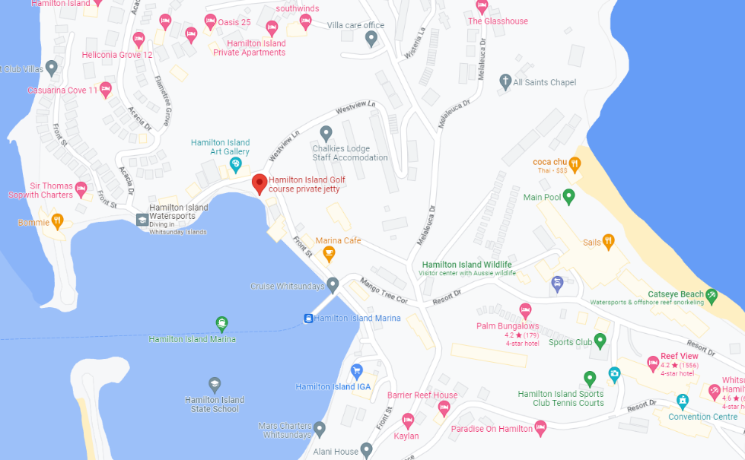

Google Map으로 [보기](https://www.google.com/maps/place/Hamilton+Island+Golf+course+private+jetty/@-20.3449266,148.9506543,19z/data=!4m6!3m5!1s0x6bd9ad192a50acd7:0xf6dca3d214f5c92d!8m2!3d-20.3448769!4d148.9506737!16s%2Fg%2F11snl5yfps)

**HAMILTON ISLAND GOLF CLUB JETTY**